Prázdniny začínají

Po příchodu z fary pogratulovali rodiče Tadeášovi k vysvědčení. Měli z jeho vyznamenání radost a dvojky z výtvarné výchovy a ze zeměpisu jim nevadily. Zasedli ke slavnostní večeři: byla rajská omáčka, kterou má hoch velice rád. Pak na stole přistály větrníky, které rychle zmizely. Hovor však vázl. Rodiče se sice pořád syna na něco vyptávali, ale jeho krátké odpovědi k hovoru nepřispěly.
Prvně vstal od stolu tatínek, podsaditý, ramenatý, syn je celý po něm až na vlasy, které má hlava rodiny černé. „Potřebuji zakreslit změny na stavbě.“
„Zase ta tvoje stavba,“ odpověděla nevlídně maminka, blondýnka s jemnými rysy v obličeji, o pár centimetrů menší než její manžel.
Tadeáš se až lekl, když jindy milá a usměvavá žena, a tak ji i chválí jako sestru pacienti v nemocnici, se zamračila a zčervenala jako krocan.
Tatínek na to nereagoval a odešel do své pracovny. Jeho žena ho nakvašeně vyprovodila slovy: „Máš v hlavě jenom ty svoje stavby.“
Tadeáš zůstal jako opařený. Takovou výměnu slov mezi rodiči dosud nezažil. Chtěl něco říct na obhajobu tatínka, že má starosti a potřebuje si jako projektant dořešit nějak problémy… Neřekl však nic, protože maminka se uzavřela do sebe a dělala si pořádek na kuchyňské lince.
„Jdu za dědečkem,“ oznámil hoch a vyběhl na zahradu, aby pomohl se zaléváním.
S dědečkem mu bylo jako vždy dobře, a tak se vrátil domů až při stmívání. Osprchoval se, a když tatínek setrvával ve své pracovně a maminka přerovnávala něco ve skříni v ložnici, tak popřál oběma „dobrou noc“ a zmizel ve svém pokoji.
Jsem utahaný, hned si lehnu, řekl si sám pro sebe a usedl na válendu, aby se pomodlil.
Děkoval Bohu za celý školní rok, za ministrování i za Matěje. Pak si klekl, sepnul ruce a nahlas se modlil: „Otče nás“ a „Zdrávas Maria“.
Poté potichu prosil za rodiče, aby se měli rádi tak, jak to bylo dosud. Vroucně se modlil, aby se už neopakovala dnešní večeře, kdy na sebe tatínek s maminkou nebyli hodní.
Ulehl s tím, že jako vždycky okamžitě usne. Ale namísto spaní se mu stále znovu přehrávaly v mysli scény z dnešní večeře. Viděl zachmuřeného tatínka a zvláště maminku, která sekala do tatínka jako sekera do špalku. Do duše se mu vkrádala úzkost, že ztratí až dosud krásnou rodinu. Ne, ne, ne, odháněl tyto myšlenky, které se však stále znovu vracely. Nevěděl si s touto situací rady. Ještě nikdy nic takového neprožil. Pokud měl dosud někdy nějaké starosti, tak s nimi zašel za rodiči, kteří ho uklidnili, a mohl jít spát. Ale to teď nemohl.
Venku se mezitím úplně setmělo. Tadeáš leží a slyší, že se rodiče scházejí v kuchyni. Zprvu se baví potichu, takže jim nerozumí. Hovor sílí, až slyší zcela zřetelně.
Maminka má v hlase stejnou zlost jako při večeři. „Celé roky jsi v létě pořád na stavbě. Nikdy jsme neměli dovolenou.“
„Měli jsme krásné dovolené v zimě, když stavby stojí. A snažil jsem se sehnat krásná místa,“ odpovídá tatínek už také vzrušeným hlasem.
„Ale já chci jet na dovolenou teď v létě. Někam k moři, kde se opálím a budu jako jiné ženské.“
„Teď v létě dovolenou nedostanu.“
„Všichni mají v létě dovolenou. Jenom my nemůžeme.“
„Máme rozdělané tři stavby. Denně něco řešíme. Kvůli mně nemůžeme zastavit stavby! Každá práce člověka nějak omezuje. Kvůli postupu v tvé práci nemáme další děti. Pořád to odkládáme, i když jsi postoupila na vrchní sestru.
„Ale dovolenou si mohu vzít kdykoliv. U tebe to v létě nejde. Ale jsou tam přece ve firmě i jiní lidé. Nejsi nepostradatelný.“
„Nikdo mě nezastoupí. Každý má své práce dost.“
„A kdybys byl nemocný, tak by to také muselo jet. Každý je nahraditelný.“
„Nejde to. Nikdo z firmy nemá v létě dovolenou.“
„Tak ji budeš mít ty. Prostě zítra přijdeš do práce a řekneš, že chceš dovolenou.“
„To nejde. To neřeknu.“
„Bojíš se jich. Jsi zbabělý.“
„Nebudu si to vynucovat. Styděl bych se před ostatními.“
„Tak tam půjdu já a uvidíš, jak všichni sklapnou.“
„Nikam nepůjdeš.“
„Takže dovolená letos v létě zase nebude?“
„Ne. Pojedeme do hor na Vánoce a na Nový rok.“
„To si můžeš jet sám. Já pojedu na dovolenou teď.“
„Uklidni se a nevyhrožuj!“
„Nemám se proč uklidňovat.“
„Tak nevyhrožuj!“
„Nevyhrožuji. Pouze ti oznamuji, že pojedu k moři s Tadeášem. Ještě nikdy nebyl u moře a musí poslouchat spolužáky, jak si o moři povídají. Když ho nedovezeš k moři ty, tak s ním pojedu sama.“
„Nikam nepojedeš. Je to také můj kluk a já tě s ním samotnou nepustím.“
„Nebudu se tě ptát. Prostě jednoho dne s ním zmizím.“
„Opovaž se!“
„Ty mi nebudeš poroučet,“ křičí žena a pak je slyšet pád něčeho skleněného.
Naráz je ticho jako po bouři.
Tadeáš leží odkrytý a roztažený na svém lůžku a nechce se mu věřit, že to, co slyšel, je pravda. Plácá se po tvářích, aby se ubezpečil, že nespí. Rodiče se hádají, s takovým se ještě rozvedou… Ne, to se nesmí stát. Já na žádnou dovolenou nechci. Mám zahradu, pole i les. Nepotřebuji jet k moři. Ale potřebuji mít rodinu. Rozvod ne!
Tadeáš leží, ale nespí. Pokouší se modlit, ale nedovede se soustředit. Doléhá na něho i to, co se dozvěděl, že nemá sourozence proto, že maminka se chtěla stát vrchní sestrou. Komu to mám říct? Kdo mi pomůže? Dědeček? Anebo pan farář? Poustevník! Ano, hned ráno vyrazím za poustevníkem. On mi poradí, on se bude za nás modlit. Lidé chodili vždycky za poustevníky prosit o radu a pomoc. Ano, hned ráno půjdu za poustevníkem a on nám pomůže.
Tadeáš se uklidňuje. Má jistotu, že s poustevníkem se situace napraví. Jeho dech se prodlužuje, brzy usíná.

Nespí však Musil. Krátce po půlnoci vychází ze svého domu. Má jasný plán, jak vypudit bezdomovce z jejich městečka. Ne já, ale lidé ho vyženou. Rozhněvaní lidé si to s ním vyřídí sami. Bude stačit pár dnů a poženou ho s klacky pryč. Žijeme si tu poklidně. Na noc se ani branky u zahrádek nezamykají. Proč taky? Nikdo tu nekrade. Ale najednou se krást bude. Lidé se budou ptát jeden druhého, jak je možné, že se jim ztrácí úroda ze zahrad. Nikdy to tu nebylo. A to bude chvíle pro mne. Nikdy se tu nekradlo, protože tu nebyl bezďák. Ano, bezďák po nocích obchází zahrady a krade. Ta troufalost! Uhnízdí se tady. Nikoho se neptá. My ho tu necháváme, i když nám sbírá hřiby v lese. A on se odměňuje takto! Pryč s ním! Už tu nebude ani minutu! Vyženeme ho!
S takovým plánem směřuje k domku vdovy Dvořákové. Je nahluchlá, psa nemá, a tak můžu očesat višni v předzahrádce. Ráno si toho hned všimne a všem o tom bude povídat. A lidé se hned zítra začnou ptát: Kdo to udělal?
Musil se drží plotů a budov, když postupuje k vyhlédnutému domu. Jenom musím opatrně, abych moc nevyplašil psy. Když hlídač zaštěká, jak projdu, tak se nic neděje, ale nesmí štěkat dlouho. Je to v pohodě. Ještě dva baráky a jsem na místě.
Branka je otevřená, měsíc svítí. Višně se pěkně lesknou. Je to nízký strom, otrhám skoro všechno. A hlavně tu musím všechno podupat, aby na zlodějinu babička hned ráno přišla.
Ticho protíná řev koček, které se honí. To mi ještě scházelo: probudí psy! A vskutku během několika vteřin štěkají psi z celého okolí. Kočky řvou, psi štěkají. Musím se schovat, aby mě někdo neviděl. Musil si lehá vedle obrubníku plotu, v jehož stínu ho není vidět.
Vzápětí se pár metrů od něho otevírá okno. Ukazuje se, že stará paní Dvořáková není tak hluchá, jak se o ní říká. V sousedním domě vykukuje z okna muž, který okřikuje svého psa: „Přestaň!“
Paní Dvořáková na něho volá: „To jsou kočky. Řvou jako pominuté.“
„Ale já mám ráno vstávat do práce.“
„Ale kočkám neporučíte!“
A vskutku: po novém zaječení koček štěkají snad všichni psi jako pominutí.“
Z protějšího domu vystrkuje hlavu mladá žena a nadává: „Psi mně vzbudili děcko.“
„Můžou za to kočky,“ vysvětluje jí paní Dvořáková.
Po dalším zaječení koček je odpověď psů ještě mohutnější. Soused naříká: „Ty potvory budou řvát snad do rána!“
Musil se u obrubníku potí. Leží na boku, aby s plotem splynul. Jak dlouho to takhle vydržím? Ale když si lehnu na záda, tak mě babka uvidí.
Kočky najednou neječí, někdo je asi rozehnal. Také psi se uklidňují, okna u sousedů i naproti se zavírají. Stará paní Dvořáková však zůstává v okně, zapřená o lokty. Musil se potí. Ještě chvíli a padnu na záda. Babka začne ječet, a když budu prchat, tak mě pozná. A zlodějem budu já!
Psi už jsou ticho. Nikde se nic neděje. Babičku přestává bavit dřepět v okně. Zavírá je a Musilovi se uleví. Může ze svého úkrytu. S trháním však ještě počká. Teprve po půlhodině přistupuje opět ke stromu a už nerušeně natrhá ještě půl košíku višní. Všechno v okolí stromu pořádně pošlape a mizí pod rouškou noci.

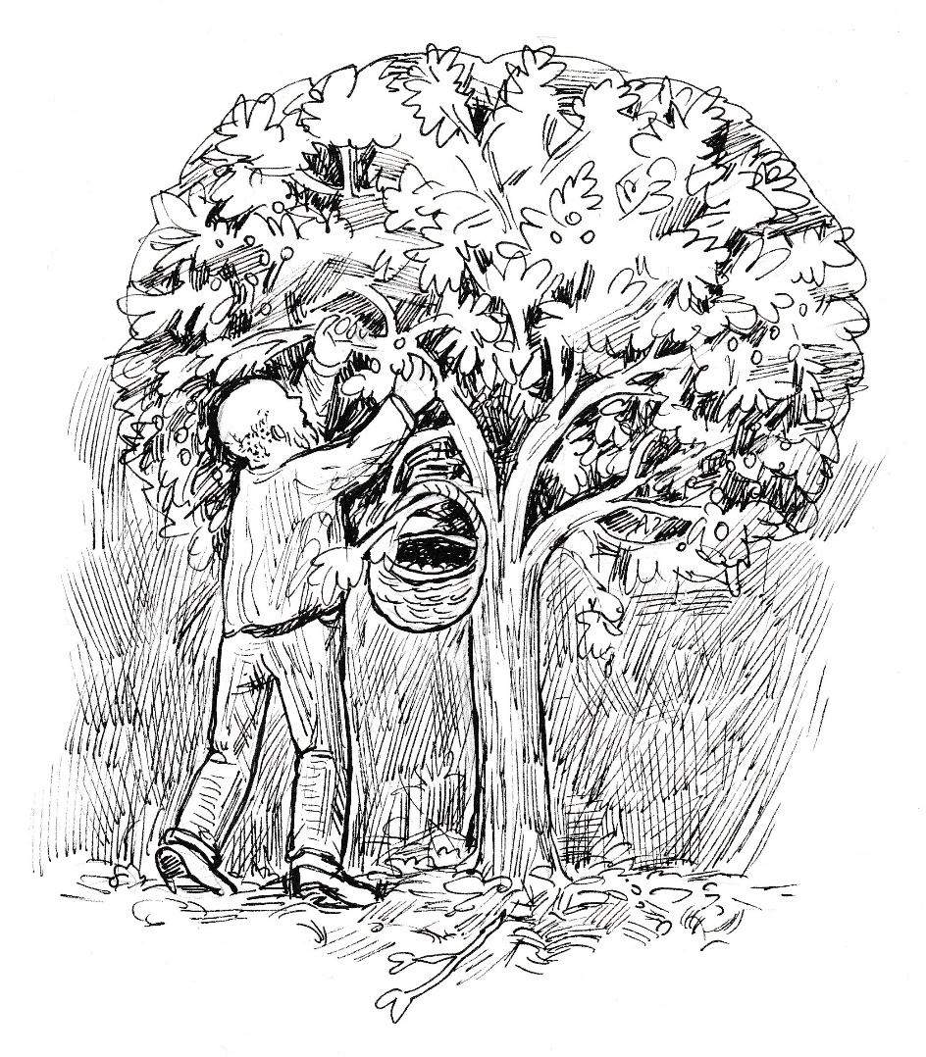
Jakmile má dům z dohledu, tak si poskočí. Akce se zdařila. Ale co s těmi krásnými višněmi? Z těch by byla parádní višňovice. Ale kam je schovám? Stará všechno vyšňupe. Vysypu je tamhle do křoví.
Když dorazí Musil domů a nevzbudí přitom ani ženu, tak si tiše zatleská. To nemělo chybu. A nebudu čekat, rozjedu to hned ráno. Pomsta je sladká, bezďáku, nejpozději do týdne budeš pryč!

Ráno jako obvykle vstává poustevník s východem slunce. Chválí Boha za bratra Slunce, za sestru Vodu, která jako rosa pokryla všechno, co nebylo v noci zakryté. Chválí Boha za bratra Měsíce, který pomalu opouští oblohu, aby ji přenechal slunci. Poustevník si kleká do mokré trávy, sklání hlavu a modlí se: „Můj nebeský Otče, děkuji ti, že mám před sebou další den, ve kterém tě mohu chválit a dělat pokání za své hříchy. Věřím, že jsi mi dávno odpustil, ale já prosím, pomoz mi mé jednání napravit. Jsem tu s tebou, lituji všeho, co jsem udělal, a jsem tu připravený k poslání, které mi dáš. Rád splním cokoliv, čím mě pověříš. Amen.“

Vedle lůžka Matěje už potřetí vyzvání mobil, ale marně. Za rameno ho chytá bráška Honza a šeptá: „Řve ti tady mobil.“
„Co?“
„Mobil ti tady řádí, a ty jsi hluchý.“
„Ukaž!“
Honza mu podává přístroj, Matěj ho přebírá a zahledí se na displej. „To je Tadeáš. Co chce?“
Přijímá hovor. „Matěji, promiň, že tě budím. Musím za poustevníkem. Čekám tě na kraji lesa.“
„To musí být teď?“
„Jo. Pak nám poustevník odejde pryč.“
„Jsem tam hned.“
„Chleba mám ssebou. Nezdržuj se s jídlem.“
„Jo. Už se oblékám.“
Matěj rychle vstává a říká Honzovi: „Řekni mámě, že jsem šel za Tadeášem.“
„Vezmi mě ssebou.“
„Jsi ještě malý, až vyrosteš.“
„Na vyřizování malý nejsem, ale jinak jsem na všechno malý.“
„Nejsi malý, ale my s Tadeášem jsme velcí. Ale někdy tě vezmu, neboj.“
Honzu to uspokojí, zalézá do lůžka, a jakmile bráška opustí pokoj, tak si přitáhne přikrývku a blaženě usíná.
Tadeáš poskočí radostí, když se Matěj vynoří ze zatáčky. „Co se děje?“ ptá se hned.
„Naši se hádají, vypadá to na rozvod, jedině poustevník to může zachránit.“
„Vaši? Takoví vzorňáci? Ti se přece nemohou nikdy rozvést.“
„Kdybys je slyšel, tak bys mluvil jinak.“
„Ty chceš pozvat poustevníka k vám?“
„Ne. Ale on mi poradí, co mám dělat. Lidé chodili vždycky za poustevníky a prosili je o radu.
„A bude se s námi vůbec bavit?“
„Svatí muži vždycky pomáhají. Jdeme.“
Hoši chvíli běží, chvíli jdou krokem. Snad za čtvrt hodiny sestupují po stráni k poustevně. Když je poustevník spatří, lekne se. Ale když poznává Tadeáše a Matěje, tak je vlídně přivítá. Přitom se jich však zeptá: „To už se ví, že tady bydlím?“
„Ne, to nikdo neví,“ odpovídá Matěj.
„A jak o tom víte vy?“
„Sledovali jsme vás, ale nikomu jsme o vás neřekli. Je to naše tajemství. Ani pan farář neví, že jste poustevník.“
„A vy to víte, že jsem poustevník?“
„Jasně,“ ujímá se slova Tadeáš. „Modlíte se, postíte se, žijete o samotě. To dělají jenom poustevníci.“
„Dobře. Vypátrali jste mě a děkuji vám, že o mně mlčíte. A teď mi řekněte, proč jste přišli.“
„Potřebuji radu,“ začíná vyprávět Tadeáš svůj příběh z této noci.
Poustevník pozorně poslouchá a hocha nepřerušuje. Na konci svého vyprávění Tadeáš prosí: „Poraďte mi, co mám dělat, aby se naši nerozvedli. Mám strašný strach, aby se něco takového nestalo.“
„A ty bys chtěl jet s maminkou k moři?“
„Ne, bez tatínka bych na dovolenou nejel.“
„Dobře, to je důležité. Ale radu ti zatím nedám. Budu se za vás, za celou vaši rodinu modlit. Pokud mě Duch svatý osvítí a mne něco napadne, tak ti to povím po večerní mši svaté. Přijdeš?“
„Určitě, budu ministrovat.“
„Teď se neboj a jdi klidně domů. Kdyby se tě maminka zeptala, zdali bys jel s ní k moři, tak jí řekni svůj postoj. To je zatím všechno. Modli se, já se budu také modlit a Duch svatý nám poradí. Já teď jdu na houby a na maliny. A o mé poustevně pomlčte! Zlí lidé by mě odtud vypudili.“
Pak se už navzájem loučí a vzápětí jako kamzíci vybíhají na stráň. Odtud na poustevníka zamávají, počkají na jeho odpověď a pak už zamíří domů.

Musil po vydatné snídani vychází z domu. Bez váhání zamíří k domku paní Dvořákové, se kterou si chce promluvit. Ale dveře i okno jsou zavřeny. Že by stará paní ještě spala? Zajdu na náměstí, projdu pár obchodů a zase se vrátím. Ne, mám nápad. Vyřídím to hned.
Vchází otevřenou brankou a u dveří zazvoní. Chvíli trvá, než stará paní otevře. „Trvá mi to, než se rozejdu. Co si přejete, pane Musile?“
„Dobré ráno,“ zdraví muž a hned jde k věci. „Co jsem šel kolem vás, tak jsem obdivoval tu vaši višeň. Ty nádherné velké plody. Říkal jsem si, že vás poprosím o sáček višní.“
„Však si natrhejte,“ skáče mu do řeči stará paní.
„Nic už na stromku nezůstalo, jedině nahoře, ale tam nedostanu.“
„Ale já jsem je ještě netrhala.“
Žena sestupuje ze schodku na chodník a po několika krocích zvolá: „Zloděj! Musel tu být v noci zloděj.“
„A pořádně vám to tady poválel.“
„To byl teda vandal. Ukradl višně a ještě mi tady zničil květiny. Kdo to mohl být? Ještě nikdy se mi něco takového nestalo.“
„Ty višně byly krásné. Lákaly.“
„Ale kdo by to mohl ukrást, pane Musile, žijeme tady pohromadě tolik let. Známe se. Zloděje tu mezi sebou nemáme.“
„A přece máme.“
„Máme,“ přitakává žena.
„Máme tu nového obyvatele, kterého neznáme.“
„Někdo se přistěhoval?“
„Ano, přistěhoval.“
„Kde bydlí a jak se jmenuje?“
„Bydlí někde v lese, a jak se jmenuje nevím. Je to bezďák.“
„Myslíte, že to udělal on?“
„To nevím. Jenom jsem chtěl říct, že máme nového obyvatele.“
„A on mi to tu ukradl. Nikdo z místních by to neudělal.“
Musil se má k odchodu. „Paní Dvořáková, tak já už půjdu, mám svoji práci.“
„Mrzí mě, že jsem vám nemohla dát pár višní.“
„Nedá se nic dělat, snad příští rok se zase urodí. Na shledanou.“
Musil odchází, ale stará paní zůstává stát u stromu. Nemůže si zprávu o krádeži nechat jenom pro sebe. Svrbí jí jazyk. Už ji ze stání bolí nohy, když odnaproti vyjíždí mladá paní s kočárkem a zdraví: „Dobrý den.“
„Dobý den,“ odpovídá paní Dvořáková a hned dodává: „Víte, co se mi stalo?“
„Netuším.“
„V noci mně někdo otrhal višeň a všechno mi to tu zničil.“
„To snad není pravda. Tak už také máme mezi sebou zloděje.“
„Musel to udělat ten bezďák, co se tu nastěhoval.“
„Už jsem ho taky viděla.“
„Tak jsme si tu žili v pohodě a teď je to jinak.“
„No jo, budeme si muset dávat větší pozor na své věci,“ řekne nakonec mladá paní a tlačí kočárek směrem k náměstí, kde si zprávu o zloději nenechá určitě jenom pro sebe.
Postupně se tak šíří městečkem zpráva o bezďáku, který okradl starou Dvořákovou. Pomluva, kterou zažehl Musil, se dál šíří už bez jeho námahy.

Tadeášova maminka přišla dnes z nemocnice nezvykle brzy – už před polednem. Překvapenému synovi, který plel na zahradě, řekla: „Mám hodiny navíc, a tak jsem si vzala volno, abych ti udělala něco k jídlu.“
„Mohu to dodělat?“ zeptal se Tadeáš.
„Určitě! Zavolám tě k obědu,“ odpověděla maminka a spěchala domů.
Kuchařka je rychlá, po půlhodině volá k obědu.

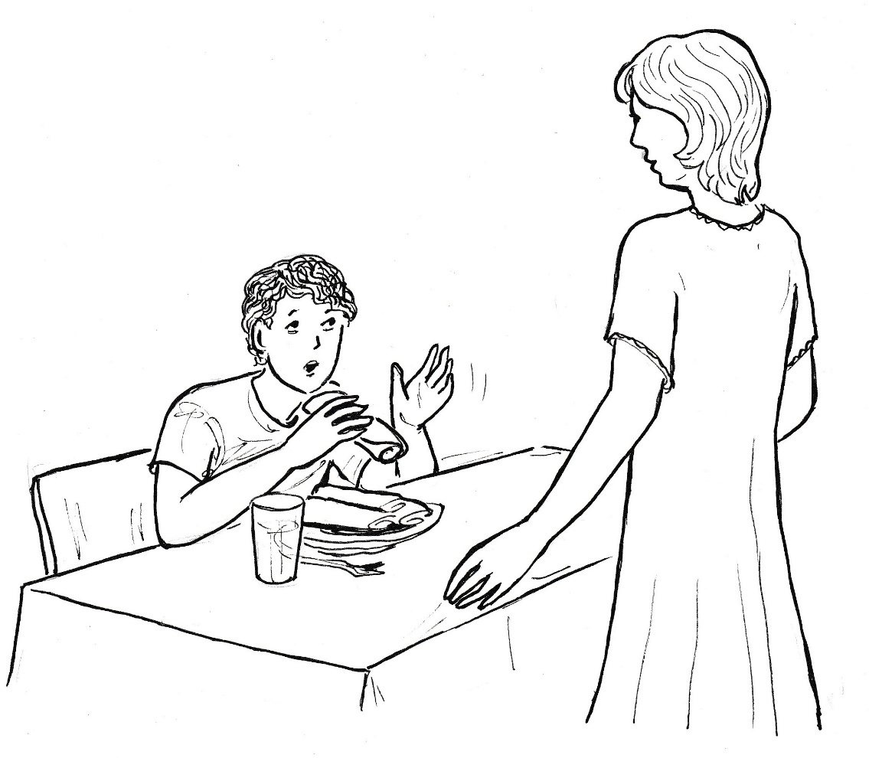
„Tak brzy?“ diví se Tadeáš.
„Je to rychlovka: špenátová polévka a palačinky.“
„To bude dobrota,“ raduje se hoch a po modlitbě usedá ke stolu.
Tadeáš se pouští s chutí do jídla a maminka má radost, že mu chutná. Když sní polévku, dostává na talíři hromádku palačinek.
Hoch se zakousne do první z nich a blahem přivře oči.
„Je nám tady spolu dobře,“ říká k tomu maminka a pokračuje: „Chci, abys měl pěkné prázdniny, a tak jsem přemýšlela, že bychom spolu jeli k moři.“
„Bez tatínka?“ diví se Tadeáš.
„Tatínek nedostane v létě dovolenou, tak pojedeme sami.“
„Ale já nepotřebuji jet k moři. Je mi tady doma dobře. A těším se, až pojedeme v zimě všichni spolu.“
„Tak mám jet sama?“
„Ne, pojedeme spolu všichni v zimě. Tatínek vymyslí vždycky báječnou dovolenou.“
„Ty fakt nechceš jet se mnou?“
„Chci, ale také s tatínkem.“
Maminka na to už neříká nic, uklízí na lince, myje nádobí.
Když práci dokončí, tak suše oznamuje: „Vrátím se ještě do nemocnice, nenechám tam holky samotné.“
Tadeáš je překvapený, že maminka zase odchází. Chce ji nějak potěšit. „Děkuji, bylo to moc dobré.“
Ale maminka už na to nereaguje. Spěšně opouští dům, aby její syn neviděl, že pláče.

